17. USB магистрала
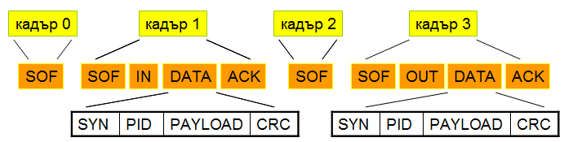
USB (Universal Serial Bus) е серийна, асинхронна (2.0 поне, за 1.0/1.1 не намирам потвърждение) магистрала за (сравнително) бавни външни устройства. При нейното създаване се цели следното:
- Универсална серийна магистрала, с уникален, еднотипен кабел и съединители, за много и разнотипни устройства: мишка, клавиатура, външна памет, скенър, принтър, Web-камера и още много;
- Заместител на по-стари стандарти като COM (RS-232, компютърен сериен порт) и PS/2;
- Plug'n'Play - добавяне на нови устройства без инсталиране на драйвъри, карти за разширение, или каквото и да било отваряне на кутията на компютъра;
- Hot Swapping - елементарно и бързо включване/изключване на устройства, без изключване на захранването (прекъсване работата на компютъра).
При създаването на USB били взети предвид вече остарели¹ изисквания към съществуващи тогава устройства.

Физическа топология
USB кабелът е четирипроводен:
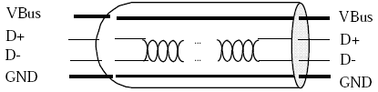
- +5V - захранващо напрежение;
- 0V (Ground) - нула (заземяване);
- Data - проводник за данни;
- Clock²
Стандартно е дължината на кабела, между две устройства, да бъде не повече от 3 метра (1.1) и 5 метра (2.0)³. Позволява се включването на до 5 хъба по веригата между устройство и централен хъб, така че максималната дължина става, съответно, 18 и 30 метра.
Максималната допустима по стандарт консумация от едно устройство е 500 mW (5 v x 100 mA), като за по-мощни устройства е необходимо те да имат допълнителен метод на захранване.
Скоростта на трансфер е 1.5 Mbit/s (1.1, Low-speed), 12 Mbit/s (1.1, Full-speed), 480 Mbit/s (2.0, Hi-speed). Обявеният на 17 ноември 2008 USB 3.0 ще достига до близо 5 Gbit/s, или около 10 пъти скоростта на 2.0 .
Максималната скорост на пренос обикновено се достига при по-къси от максимума кабели.

Логика на работа
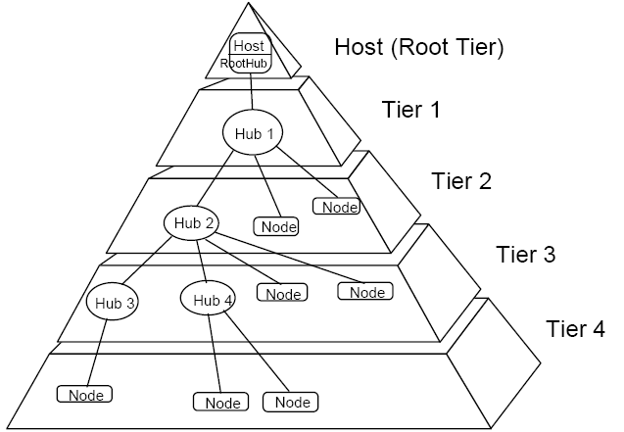
USB шината представлява кореново дърво. Коренът се нарича централен хъб (Root Hub) и играе ролята на контролер на шината, а по дървото могат да бъдат включвани до 127 устройства - хъбове или крайни устройства. Всяко устройство има уникален 7-битов номер, играещ ролята на адрес. Всеки хъб има обикновено 4 гнезда (порта); чрез включване на хъб към порт на друг хъб се постига дървовидна структура. Повечето USB устройства, освен входове, имат и изход, така че няма значение къде във физическата топология е включено дадено устройство (?)⁴.
Данните се предават импулсно, под формата на кадри. Предаването на кадър започва от централния хъб, който всяка милисекунда предава начало на кадър по дървото, и включва пренос на данни от хъба към крайното устройство и обратно. Предаването на всеки кадър трябва да завърши в рамките на 1 ms. Кадри се предават само между хъб и крайно устройство, никога между две устройства (не се позволяват p2p-връзки).
Кадрите имат вида, показан на картинката. Всеки кадър започва с маркер за начало на кадъра (SoF, Start of Frame). Ако кадърът е празен (тоест, няма да се прехвърлят данни), други маркери не се изпращат - такива кадри се използват за синхронизация. Иначе, следва маркер In - хъбът (концентраторът) ще чете данни от крайното устройство - или Out - концентраторът ще предава данни на устройството. Тези два маркера съдържат в себе си адреса на устройството, което ще участва в преноса на данни. Следва Data-частта, в която се пренася полезната информация (payload), и след нея следва маркер за потвърждение. Ако преносът е в посока In, Data се подава от крайното устройство, а потвърждението - от концентратора. При Out е обратното.
Маркерът за потвърждение има няколко възможни стойности. Основните три са:
- ACK - Acknowledgement. Данните са приети и са коректни.
- NAK - Negative Acknowledgement. Данните не са приети, или са невалидни. В общия случай, кадърът се предава наново.
- STALL - Няма да се предават данни в рамките на този кадър. Обикновено се изпраща при грешка в устройството, която налага да се вземат мерки, например повторна инициализация. Маркерът STALL може да се появи веднага след SoF.
Data-частта се състои от следните полета:
- SYN - Синхронизация, 1 байт⁵.
- PID - Packet Identification, 1 байт. Указва типа на кадъра с данни.
- PAYLOAD - Полезни данни, не повече от 64 байта (не повече от 1024 в по-нови спецификации). Порция от самите данни.
- CRC - Cyclic Redundancy Check, 2 байта. По нея се откриват грешки при преноса. Не винаги е безгрешна⁶.
В комуникациите (и в частност, USB) е прието да се използват разновидности на EDC (Error-Detecting Code, чрез който може да се открие грешка в преноса, но не и да се поправи), но не и ECC (Error-Correcting Code, чрез който може да се възстанови първоначалната информация). Това е така, защото се оказва по-ефективно да се пресметне ECC, да се открие грешка, и да се изпрати наново пакетът информация, отколкото да се пресметне EDC, да се изпрати, дешифрира и да се възстанови информацията.
USB кадрите биват 4 типа:
- Control - чрез тях се инициализира ново устройство, изисква се от него да подаде информация за себе си (марка, производител, тип и т.н.), или му се задава уникален адрес;
- Data - основните кадри за масиви от данни;
- Isochronous (изохронни) - за трансфер на данни между хъба и устройство, което работи в реално време - например, цифров телефон. Тези устройства се синхронизират с празни SoF кадри и са способни да разделят информацията, която трябва да изпратят, на кадри, в рамките на 1 ms. При изохронните кадри няма маркер за потвърждение, а ако има, то той се обработва така, че да не забавя ритъма на работа на устройството - при NAK кадърът не се препраща, тъй като неговата липса води само до кратък моментен шум при аудио- или видеопоток.
- Interrupt - Тъй като USB устройствата нямат своя INT линия, на всеки 50 ms концентраторът разпраща Interrupt-кадър до всички устройства. При получаването му устройствата, които имат информация за изпращане, я пращат към концентратора, а той изиграва ролята на арбитър и определя кое устройство ще общува с ЦП. От INT-кадри се възползват най-вече така наречените HID-устройства (Human Interface Device) - входно-изходни устройства за взаимодействие с потребителя, специално клавиатури и мишки.

Допълнителна информация за USB
В USB 1.0, 1.1, 2.0 кадрите се пращат от хъба до всяка точка от дървото (broadcast). В USB 3.0 се предвижда те да се разпращат до отделно устройство или група устройства (multicast).
При изключване на USB устройство от дървото, хъбът няма как да разбере, че това е станало. За целта се грижи операционната система чрез драйвъра, заложен в нея, който периодично "опипва" свързаните устройства.

1. И, със сигурност, отпаднали.
2. В спецификациите последните два проводника се описват като Data+ и Data-, и се казва, че се използват за пренос на данни. Вероятно има режими на работа, в които по единия проводник се подава синхро-сигнал.
3. Поради затихване на сигнала и интерференция между проводниците.
4. Нямам представа това пък какво значи. Сигурно е нещо остаряло и забравено.
5. Най-вероятно това поле вече не съществува :? .
6. И това вече сигурно не е така, ама защо ли си играем да го говорим.

